SUGGESTION D’EXERCICES

Observation d’une activité de comptine rythmée en cri
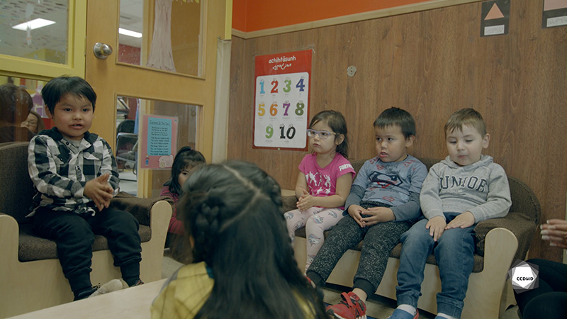
Vidéo : Comptine en cri

Objectifs
- Analyser la profession.
- Communiquer positivement en service de garde éducatif.
- Favoriser le développement holistique de l’enfant.
- Observer le développement et le comportement de l’enfant.
- Établir une relation positive avec l’enfant.
- Animer des interventions éducatives axées sur l’apprentissage actif.
- Harmoniser les pratiques éducatives avec la langue et la culture d’appartenance.

Déroulement
Durée approximative : 1 h 30

ÉTAPE 1
- Visionner l’extrait vidéo en grand groupe ou individuellement.
ÉTAPE 2
- Remplir le tableau suivant individuellement en y inscrivant tous les exemples de communication verbale et non verbale observés dans l’extrait.
EXEMPLES DE COMMUNICATION
Verbale | Non verbale

ÉTAPE 3
- Former des équipes de deux ou trois personnes et répondre aux questions suivantes selon les observations faites dans l’extrait vidéo :
Comment la communication verbale et non verbale de l’éducatrice favorise-t-elle la communication positive avec l’enfant?
Comment la communication verbale et non verbale de l’éducatrice permet-elle d’établir une relation positive avec l’enfant?
Comment la communication verbale et non verbale de l’éducatrice démontre-t-elle une attitude d’écoute et de bienveillance envers l’enfant?
Comment la communication verbale et non verbale de l’éducatrice démontre-t-elle sa disponibilité?
Comment la communication professionnelle de l’éducatrice démontre-t-elle sa compétence à observer le comportement et le développement de l’enfant?
ÉTAPE 4
- Faire part des réponses individuelles à l’ensemble du groupe.
ÉTAPE 5
- Visionner une dernière fois l’extrait vidéo en grand groupe ou individuellement et répondre aux questions d’approfondissement suivantes :
- Que pensez-vous de l’aménagement des lieux dans cet extrait vidéo?
- L’activités est-elle adaptée à l’intérêt et au niveau de développement de tous les enfants présents? Pourquoi?
- En quoi l’apprentissage de plus d’une langue peut-il être bénéfique pour l’enfant?

